К юридическим услугам относятся:
- юридические консультации;
- составление юридических документов, включая претензий, требований, жалоб, заявлений, исковых заявлений в суд и пр.;
- обращение в суд от имени или в интересах потребителя;
- представление интересов потребителя в суде.

Заключение договора:
- Договор об оказании юридических услуги заключается в письменной форме и подписывается потребителем. Один экземпляр договора остается у потребителя.
- В договоре должно быть указано:
- наименование исполнителя и заказчика;
- перечень и сроки оказываемых услуг, их начало и окончание;
- стоимость услуг (каждой услуги) и порядок оплаты;
- права и обязанности сторон;
- ответственность сторон по договору.
- Помните, что исполнитель не вправе изменять условия договора, в том числе, стоимость услуг, без согласия потребителя.
- Запрещается оказывать дополнительные услуги за плату. Потребитель вправе отказаться от оплаты таких услуг, а если они оплачены, вправе потребовать от исполнителя возврата уплаченной суммы.
- НЕ ПОДПИСЫВАЙТЕ АКТ ВЫПОЛНЕННЫХ РАБОТ (ОКАЗАННЫХ УСЛУГ) ПРИ ЗАКЛЮЧЕНИИ ДОГОВОРА! Акт выполненных работ подписывается только после выполнения работ, если Вы согласны с выполненными услугами и их качеством.
Перед подписанием договора ознакомьтесь со всеми его условиями, обратите внимание на стоимость услуг. Если есть сомнения, «возьмите паузу» и не подписывайте договор сразу на месте.
Внимательно выбираем организацию, оказывающую юридические услуги.
Прежде чем заключить договор на оказание юридических услуг необходимо побольше узнать о деятельности этой организации.

На что нужно обратить внимание:
1. Представлена ли на сайте юридической компании информация о полном ее наименовании, с указанием организационно-правовой формы, ОГРН, ИНН. Проверьте государственную регистрацию налогоплательщика на сайте https://egrul.nalog.ru/.
2. Как долго на рынке оказывает услуги данная организация. Какой опыт у ее сотрудников.
3. Сравните стоимость юридических услуг в разных компаниях, оказывающих соответствующие услуги.
4. Перед обращением в юридическую организацию ознакомьтесь в интернете с отзывами о ее работе.
5. Вас должно насторожить, если сотрудник настойчиво предлагает свои услуги и обещает вам 100-процентный положительный результат. Помните, что в каждой спорной ситуации есть слабые и сильные стороны, которые могут повлиять на результат.
6. Не заключайте договор с первой попавшейся вам в интернете организацией. Важно помнить, что не все оказываемые юридические услуги нужны для достижения положительного результата. Поэтому проконсультируйтесь по спорному вопросу с несколькими юристами.

Право потребителя на отказ от услуг
Если юридической организацией нарушены сроки оказания услуг (начальные, конечные или промежуточные) потребитель вправе по своему выбору:
- назначить исполнителю новый срок;
- поручить оказание услуг третьим лицам за разумную цену и потребовать от исполнителя возмещения понесенных расходов;
- потребовать уменьшения цены за оказанную юридическую услугу;
- отказаться от исполнения договора об оказании юридических услуг;
- потребовать полного возмещения убытков, причиненных в связи с нарушением сроков оказания услуг;
- при этом юридическая организация уплачивает потребителю неустойку в размере 3 % от цены услуги или общей цены договора, если цена услуги не определена за каждый день (час, если срок определен в часах) просрочки.
В соответствии со ст. 32 Закона РФ «О защите прав потребителей» потребитель вправе отказаться от оказания юридических услуг в любое время при условии оплаты исполнителю фактически понесенных им расходов, связанных с исполнением договора.
Фактически понесенные расходы должны быть подтверждены Исполнителем документами (например, если до отказа от услуг вам была оказана платная юридическая консультация и ее стоимость определена в заключенном с вами договоре).

Оценка качества юридических услуг
Если потребителем обнаружены недостатки оказанных юридических услуг (в том числе после подписания акта приемки услуг), то потребитель вправе по своему выбору потребовать:
- соответствующего уменьшения цены оказанной услуги;
- безвозмездного устранения недостатков оказанной услуги (если это возможно в конкретной ситуации);
- возмещения понесенных расходов по устранению недостатков услуги третьим лицом;
- расторжения договора, если недостатки оказанной услуги не будут устранены или если обнаружены существенные недостатки оказанной услуги.

К недостаткам услуг могут быть отнесены:
1. Оказание юридических услуг, не соответствующих цели обращения потребителя в юридическую организацию. Например, потребителю необходимо разрешить имущественный спор с продавцом некачественного товара, при этом гражданину составляют жалобы в различные надзорные органы, не рассматривающие необходимые споры с потребителями.
2. Преждевременная подготовка документов. Например, потребителю одновременно составляют претензию и исковое заявление в суд, т.е. исполнитель, не дожидаясь результата рассмотрения претензии готовит документы в суд и пр.
Помните, что факт оказания некачественных юридических услуг необходимо будет обосновать и доказать. В оценке качества оказанной правовой помощи может быть полезен ГОСТ Р 56877-2016 «Руководство по оказанию правовой помощи потребителям».

Некачественные юридические услуги потребители могут оспорить в суде.

По фактам нарушения требований законодательства РФ в сфере защиты прав потребителей потребитель имеет право обратиться в Управление Роспотребнадзора по Кировской области или его территориальные отделы.
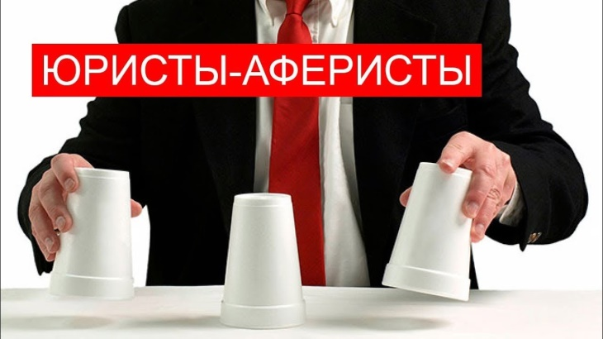
За получением подробной консультации и правовой помощи в сфере защиты прав потребителей, в том числе, в части досудебной или судебной защиты прав потребителей, а также в части подачи жалобы в органы Роспотребнадзора и иные органы власти, можно получить:

- по телефону +7(8332) 40-67-24, который функционирует ежедневно с 10.00 до 12.00 час. (кроме выходных и праздничных дней);
- по телефону Единого консультационного центра Роспотребнадзора (8 800 555 49 43).

КАК НЕ СТАТЬ ЖЕРТВОЙ НЕДОБРОСОВЕСТНЫХ ЮРИСТОВ

В Управление Роспотребнадзора по Кировской области и консультационные пункты ФБУЗ «Центр гигиены и эпидемиологии в Кировской области» поступают многочисленные жалобы от граждан на недобросовестные организации, оказывающие юридические услуги, в том числе на их низкое качество.

В настоящее время Правительством РФ решается вопрос об утверждении концепции регулирования рынка профессиональной юридической помощи, которая позволит улучшить ситуацию с оказанием юридических услуг.

